国宾宾利老爷车 AH-LR09 |  |  | 销售单价：元
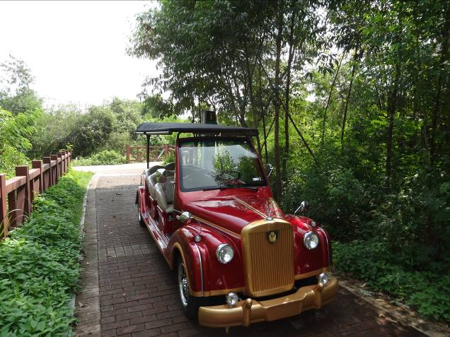
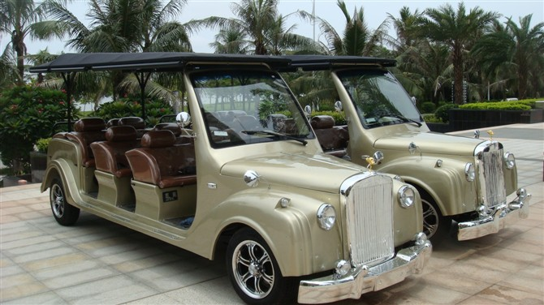

1 | 电机 | 48V， 它励系统，修普
2 | 功率 | 4.0KW
3 | 电池 | 高配：大容量深循环蓄电池，原装电池理士（210AH，6V/8只）
4 | 充电器 | 原装全自动高频高效脉冲式充电器，输入电压为交流220V，电流6~10安培，频率50HZ，输出直流48V ，电流25A
5 | 控制器 | 全球第一大品牌，松正，性能稳定，品质卓越
6 | 加速器 | 无极变速系统
7 | 悬挂系统 | 长城皮卡独立悬挂，,液压减震系统 长城皮卡
8 | 刹车 | 前刹为碟刹，自调后轮毂式机械刹车及手刹
9 | 框架/底盘 | 钢架工字横梁焊接结构
10 | 车身 | 亚格力吸塑内衬玻璃钢，独特的热处理工艺和表面磷化处理工艺
11 | 轮胎 | 165/70R13仿宝马跑车真空轮胎
12 | 限载人数 | 8人
13 | 外型尺寸(长×宽×高) | 5200mm×1450mm×2000mm
14 | 座位间距 | 47CM
15 | 双座座位宽度（外）/（内） | 120CM/100CM
16 | 三座座位宽度（外）/（内） | 137CM/117CM
17 | 最小离地间隙 | 170mm
18 | 轮距(前/后) | 1040mm / 1100mm
19 | 轴距 | 3420mm
20 | 净重(不计电池) | 580公斤
21 | 向前速度 | 30Km /h
22 | 最小转弯半径 | 6m
23 | 爬坡能力 | 30%
24 | 制动距离 | 3.5m
25 | 豪华内饰 | 增加触屏式DVD,倒车影像,立体声,高档轿车挡位器
26 | 座椅 | 豪华欧式大翻椅,高档,气派
27 | 续驶里程 | 》80km

